Verilog组合逻辑电路与 时序逻辑电路

• 数字逻辑中，组合逻辑是指在任意时 刻的输出信号，仅与当时的输入信号 有关。常用的组合逻辑电路包括编码 器、译码器、数据选择器、数据分配 器、数值比较器。

• 数字系统中，常常需要将某一信息变 换为某一特定的代码。把二进制代码 按一定规律编码，如：8421、格雷码， 使每组代码有特定的含义，称为编码， 具有编码功能的逻辑电路成为编码器。

module bianma8_3(i, y);
input[7:0] i;
output[2:0] y;
reg[2:0] y;

– 3 编码器是 将2的 n 次方个 分离的信息以 n 个二进制代码来 表示。

8

always @ (i)
begin
case(i[7:0])
8’b00000001: y[2:0] = 3’b000; 8’b00000010: y[2:0] = 3’b001; 8’b00000100: y[2:0] = 3’b010; 8’b00001000: y[2:0] = 3’b011; 8’b00010000: y[2:0] = 3’b100; 8’b00100000: y[2:0] = 3’b101; 8’b01000000: y[2:0] = 3’b110;
8’b10000000: y[2:0] = 3’b111; default: y[2:0] = 3’b000;
endcase
end
endmodule

译码器：译码是编码的逆过程， 它的功能是将具有特定含义的二 进制编码进行辨别，并转换成控 制信号，具有译码功能的逻辑电 路称为译码器。

always @ (a, y, g1, g2, g3)
begin
if(g1 == 0) y = 8’b1111_1111; else if(g2 == 1) y = 8’b1111_1111; else if(g3 == 1) y = 8’b1111_1111; else
case(a[2:0])
3’b000: y[7:0] = 8’b1111_1110; 3’b001: y[7:0] = 8’b1111_1101; 3’b010: y[7:0] = 8’b1111_1011; 3’b011: y[7:0] = 8’b1111_0111; 3’b100: y[7:0] = 8’b1110_1111; 3’b101: y[7:0] = 8’b1101_1111; 3’b110: y[7:0] = 8’b1011_1111;
3’b111: y[7:0] = 8’b0111_1111; default: y[7:0] = 8’b1111_1111;
endcase
end
endmodule

module decoder3_8
(y, a, g1, g2, g3);
output[7:0] y;
input[2:0] a;
input g1, g2, g3;
reg[7:0] y;

3 – 8译码器是将 n 个二进制选择线， 最多译码成 2 的 n 次方个分离的信息 以来表示。

module decoder3_8(y, a, g1, g2, g3); output[2:0] y;
input[2:0] a;
input g1, g2, g3;
reg[2:0] y;
always @ (a, g1, g2, g3)
begin
if(g1 ==0) y = 8’b1111_1111; else if(g2 ==1) y = 8’b1111_1111; else if(g3 ==1) y = 8’b1111_1111; else
begin
y = 8’b0000_0001<<a;
y = ~y;
end
end
endmodule

数据选择器：是指经过选择，把多个通道 的数据传到唯一的公共数据通道上。实现 数据选择功能的逻辑电路称为数据选择器。
四选一数据选择器：对四个数据源进行选 择，使用两位地址码A1A0产生地址信号来
选择输出。


module mux41(y, g, d0, d1, d2, d3, a);
output y;

case语句实现

input[1:0] a;
input g;
input d0, d1, d2, d3;
reg y;
always @ (d0, d1, d2, d3, a, g)
begin
if(g ==0) y = 0;
else begin
case(a[1:0])
2’b00: y = d0;
2’b01: y = d1;
2’b10: y = d2;
2’b11: y = d3;
end
end
endmodule

module mux41(y, g, d0, d1, d2, d3, a); output[2:0] y;
input[1:0] a;
input g;

门元件实现

input d0, d1, d2, d3;
reg[2:0] y;
wire nota1, nota2, x1, x2, x3, x4; not (nota1, a[1]),
(nota2, a[2]);
and (x1, d0, nota1, nota[0]);
(x2, d1, nota1, a[0]);
(x3, d2, a[1], nota[0]);
(x4, d3, a[1], a[0]);
or (y, x1, x2, x3, x4);
endmodule

module mux4_1a(y, g, d0, d1, d2, d3, a); output y;
input[1:0] a; input g;
input d0, d1, d2, d3; reg y;
assign y =
((d0&~a[1]&~a[0])|(d1&~a[1]&a[0])

|(d2&a[1]&~a[0])|(d3&a[1]&a[0]))&g; endmodule

数据流方式实现

module mux4_1a(y, g, d0, d1, d2, d3, a); output y;
input[1:0] a;

条件运算符描述实现

input g;
input d0, d1, d2, d3;
reg y;
assign y =
g?(a[1]?(a[0]?d3:d2) :(a[0]?d1:d0)):0; endmodule

数据分配器实现的功能与数据选择 器相反。数据分配器是将一个数据 源根的数据根据需要送到不同的通 道上，实现数据分配功能的逻辑电
路成为数据分配器。

module dmux (y0, y1, y2, y3, din, sel); output y0, y1, y2, y3;
input[1:0] sel;
input din;
reg y0, y1, y2, y3;
always @ (din, sel)
begin
y0 = 0; y1 = 0; y2 = 0; y3 = 0;
case(sel[1:0])
2’b00: y0 = din;
2’b01: y1 = din;
2’b10: y2 = din;
2’b11: y3 = din;
default:;
endcase
end
endmodule

在数字系统中，数值比较器就是两个数 A,B进行比较，以判断其大小的逻辑电 路，比较的结果有A>B ，A=B ，A<B三
种情况，这三种情况仅有一种其值为真。

module comparator (y1, y2, y3, a, b); output y1, y2, y3;
input[3:0] a, b;
reg y0, y1, y2, y3;
always @ (a, b)
begin
if(a > b) begin
y1 = 1; y2 = 0; y3 = 0;
end
else if(a == b) begin
y1 = 0; y2 = 1; y3 = 0;
end
else if(a < b) begin
y1 = 0; y2 = 0; y3 = 1;
end
end
endmodule

//行为描述

//调用门元件
module half_add (sum, cout, a, b); output sum, cout;
input a, b;
and (cout, a, b);
xor (sum, a, b);
endmodule

加法器

//数据流方式
module half_add (sum, cout, a, b); output sum, cout;
input a, b;
assign cout = a & b;
assign sum = a ^ b;
endmodule

module half_add (sum, cout, a, b);

//行为描述 case ,真值表
module half_add (sum, cout, a, b);
output sum, cout;
input a, b;
reg[2:0] sum,cout;
always @ (a, b)
begin
case[{a, b}]
2’b00: begin cout = 0, sum = 0;end 2’b01: begin cout = 0, sum = 1;end 2’b10: begin cout = 0, sum = 1;end 2’b11: begin cout = 1, sum = 0;end
endcase
end
endmodule

output sum, cout;

半加器是较为简单的加法器，仅考虑两个需要相 加的数字。将两个所输入的二进制数相加时， 得到的输出和和进位。半加器只考虑两个加数 本身，而没有考虑由低位来的进位，所以叫半 加器。

input a, b;
reg sum,cout;
always @ (a, b)
begin
sum = a ^ b;
cout = a & b;
//行为描述(另一种方法)
// {cout, sum} = a + b;
end
endmodule

//数据流方式
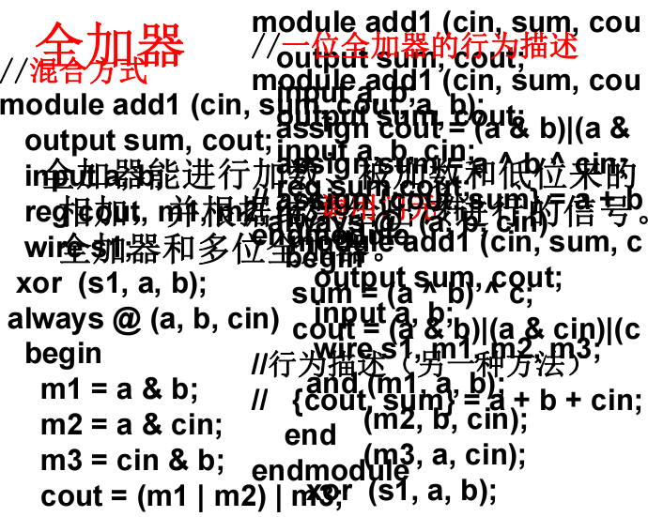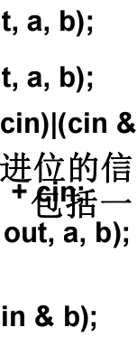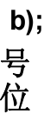
end (sum, cin, s1);
assign sum = s1 ^ ci ;r (cout, m1, m2, m3);
endmodule endmodule

//结构描述的4为级联全加器 module add4 (cin, sum, cout, a, b);
//数据流方式
module full_add (cin, sum, cout, a, b); parameter add_size = 4;
output cout;
output[add_size -1:0] sum;
input[add_size -1:0] a, b;
input cin;
assign {cout, sum} = a + b + cin; endmodule
4位全加器

//4位全加器的行为描述
module add4 (cin, sum, cout, a, b); output[3:0] sum;
output cout;
input[3:0] a, b;
input cin;
reg cout;
reg[3:0] sum;
always @ (*)
begin
{cout, sum} = a + b + cin;
end
endmodule

output[3:0] sum;
output cout;
input[3:0] a, b;
input cin;
wire c1, c2, c3;
add1 f0(cin, sum[0], c1, a[0], b[0]); f1(c1, sum[0], c2, a[1], b[1]); f2(c2, sum[0], c3, a[2], b[2]); f3(c3, sum[0], cout, a[3],
b[3]);
endmodule

超前进位加法器
module fulladd4(sum, c_out, a, b, cin);
output [3:0] sum;
assign c1 = g0 | (p0 & cin), c2 = g1 | (p1 & c1) , c3 = g2 | (p2 & c2), c4 = g3 | (p3 & c2);

assign sum[0] = p0 ^ cin; sum[1] = p1 ^ c1; sum[2] = p2 ^ c2; sum[3] = p3 ^ c3;
output c_out;
input [3:0] a, b;
input cin;
wire p0, g0, p1, g1, p2, g2, p3, g3;
wire c4, c3, c2, c1;
assign p0 = a[0] ^ b[0];
p1 = a[1] ^ b[1];
p2 = a[2] ^ b[2];
p3 = a[3] ^ b[3]
assign g0 = a[0] & b[0];
g1 = a[0] & b[1];
assign cout = c4; endmodule
g2 = a[0] & b[2];
g3 = a[0] & b[3];

cout, a, b);
cout, a, b); )位全加器等。
i;n;
begin
{cout, dout} = a – b – cin; end
always @ (a, b)
endmodule
//行为描述
module half_sub (dout,
减法器

//行为描述,1位全减器
module sub1 (cin, dout,
output dout, cout;
input a, b;
reg dout, cout;
always @ (a, b)
begin
{cout, dout} = a – b –
end
endmodule

output dout, cout;
input a, b;
reg dout, cout;

• 减法器包括半减器、全减器和多(4
半减器与半加器类似，半减器只考虑两个减数 本身，而没有考虑由低位来的借位，所以叫半 减器。而全减器不仅要进行两数相减，还考虑 了来自低位的借位。下面的例子包含了，半减 器，一位全减器和四位全减器。

//行为描述，4位全减器
module sub4 (cin, dout, cout, a, b);
output[3:0] dout;
output cout;
input[3:0] a, b;
input cin;
reg[3;0] dout,
reg cout;

always @ (a, b)
begin
dout = a ^ b;
cout = (~a) & b;
//行为描述(另一种方法)
// {cout, dout} = a -
end
endmodule



赋值语句


内容概要

一、赋值语句
二、非阻塞赋值与阻塞赋值的区别



一、赋值语句
1 分为两类：
(1) 连续赋值语句—— assign语句，用于对wire型变 量赋值，是描述组合逻辑最常用的方法之一。
[例] assign c=a&b; //a、b、c均为wire型变量

(2) 过程赋值语句——用于对reg型变量赋值，有两种 方式：
非阻塞(non-blocking)赋值方式：
赋值符号为<=，如 b <= a ；
阻塞(blocking)赋值方式：
赋值符号为=，如 b = a ；



非阻塞赋值与阻塞赋值方式的主要区别
A 非阻塞 (non-blocking)赋值方式 ( b<= a)：
• b的值被赋成新值a的操作, 并不是立刻完成的，而是 在块结束时才完成；
• 块内的多条赋值语句在块结束时同时赋值；
• 硬件有对应的电路。
A 阻塞 (blocking)赋值方式 ( b = a)：
• b的值立刻被赋成新值a；
• 完成该赋值语句后才能执行下一句的操作；
• 硬件没有对应的电路，因而综合结果未知。
建议在初学时只使用一种方式，不要混用！ 建议在可综合风格的模块中使用非阻塞赋24值！

clk
D Q

DFF

D Q
DFF
b
c
a
end
非阻塞赋值在 块结束时才完 成赋值操作！


二、非阻塞赋值与阻塞赋值的区别

1. 非阻塞赋值方式

注：c的值比b的值落后一个时钟周期！

always @(posedge clk)
begin
b <= a ;
c <= b;

非阻塞的意思是每条赋值语句的结果直到 always块的结尾才 能看到。
always 块中所有非阻塞赋值语句在求值时所用的值全部都是进 入 always 时，各个变量已具有的值。

always @(posedge clk) begin
b = a ;
c = b;
end
阻塞赋值在该语 句结束时就完成 赋值操作！


2. 阻塞赋值方式

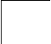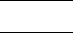
clk
D Q
c
DFF
b
a

注：在一个块语句中，如果有多条阻塞赋值语句，在 前面的赋值语句没有完成之前，后面的语句就不能被 执行，就像被阻塞了一样，因此称为阻塞赋值方式。
这里c的值与b的值一样 ！


26



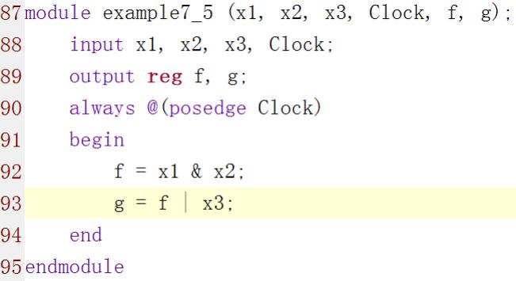

阻塞赋值

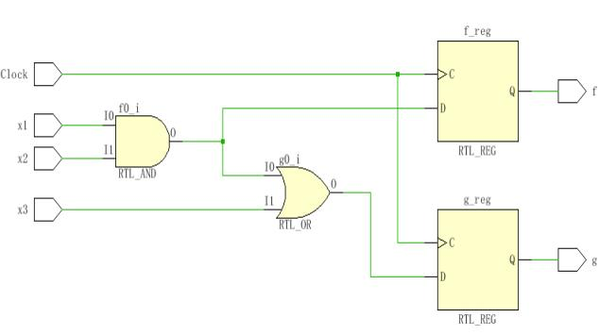


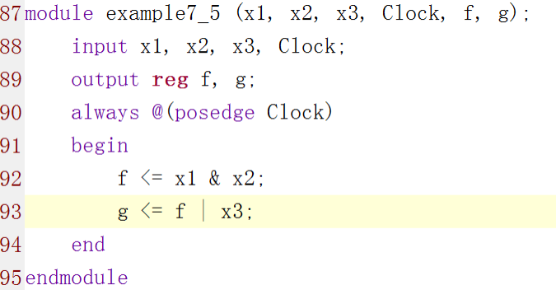

非阻塞赋值

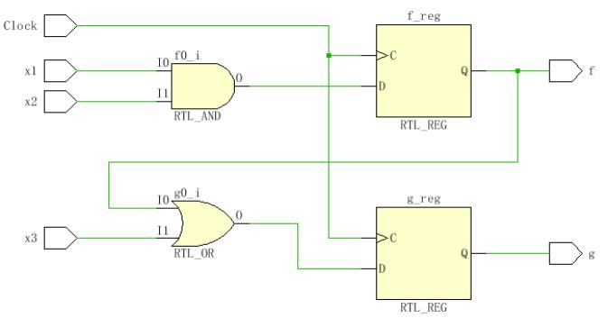


若把给f和g赋值的两条语句次序颠倒
阻塞赋值

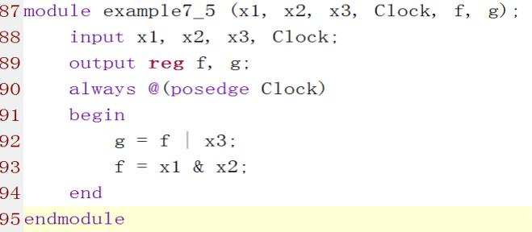
用阻塞赋值描述时序电路很容易生成错 误的电路。阻塞赋值语句对语句顺序的 依赖可能综合成错误的电路，因而是有 风险的

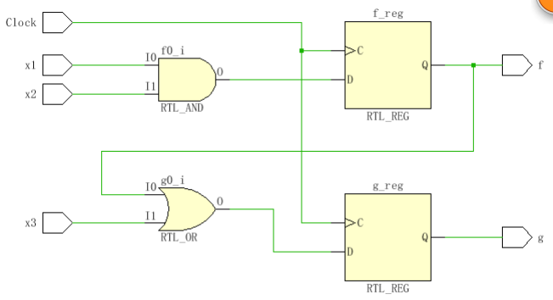


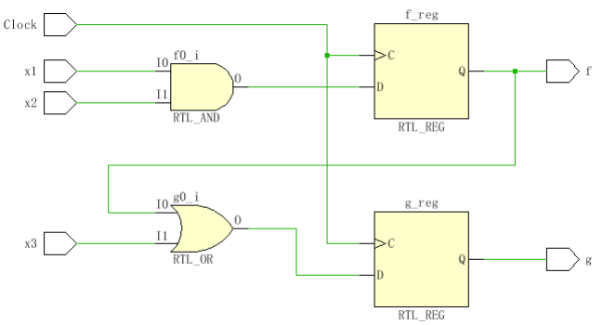

若把给f和g赋值的两条语句次序颠倒
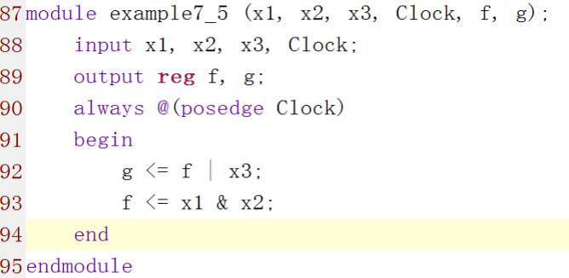
非阻塞赋值

最好用非阻塞赋值<= 来描述时序电路

语句顺序颠倒对非阻塞
赋值的代码没有任何影
响。




组合逻辑电路的非阻塞赋值

非阻塞赋值是否可以用于描述组合逻辑电路。答案是在大多 数情况下可以用，但是当always块中后面的赋值语句依赖于 前面赋值语句的结果时，非阻塞赋值会产生无意义的电路。

我们希望产生一个组合逻辑函数f ，当 A 中相邻两位为 1 时，f 就等于1。用阻塞赋值描述这个函数的一种方法如下
always @ (A)
begin
f =A[1]&A[0];
f = f| (A[2]&A[1]);
end
这些声明语句实现了想要的逻辑函数，就是
f=a1a0 + a2a1

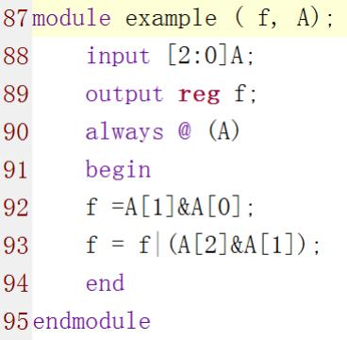



f=a1a0 + a2a1

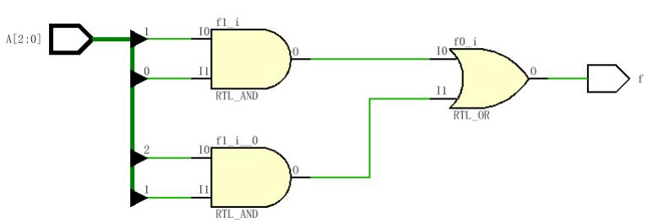




现在考虑用非阻塞赋值将代码改为：
f <= A[1]&A[0];
f <= f | (A[2]&A[1]);
对应于这段代码，Verilog 语义方面有两点是很关键的：
1. 非阻塞赋值语句的结果仅在 always 块中所有语句求值结束 后才可以看到。
2. 当always块中同一变量多次赋值后，只保留最后一次赋值的 结果。
在这个例子中，在我们进入always块时f有一个未说明的初始值 。 第一条语句赋值f=a1a0 ，但是这个结果对于第二条语句是 不可见的。它只能看到原始的还未赋值的f值。 所以第二条语 句越过(删除)了第一条语句，产生逻辑函数
f = f + a2a1

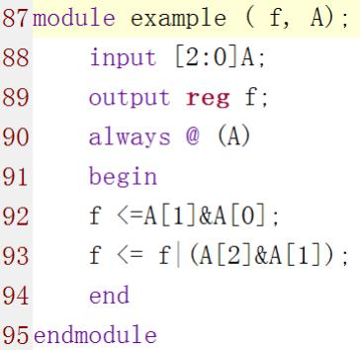



为避免产生不想要的时序电 路，描写组合逻辑电路时最 好使用阻塞赋值=。

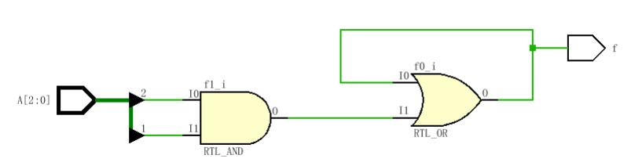

时序电路设计，时序电路是指在任一时 刻的输出信号不仅与当时的输入信号有关，而 且还与电路的原来状态有关。常用的时序逻辑
电路有计数器、寄存器、锁存器和存储器等。

同步计数器，计数器的逻辑功能是用与记忆时钟脉 冲的具体个数，通常计数器最多能记忆时钟的最大 数目m 称为计数器的模。基本原理是将几个触发器 按照一定的顺序连接起来，然后根据触发器的组合 状态，按照一定的技术规律随着时钟脉冲变化来记 忆时钟脉冲的个数。
按照计数方向分为加法，减法和可逆计数器。
按照其中触发器是否与时钟同步又分为同步计数器和 异步计数器。

module cnt16 (cout, q, clk, clr, load, en, d);
output[3:0] q; //输出

同步4位计数器， 同步清零，同 步置数。

output cout; //进位信号
input clk, clr, load, en;
input[3:0] d;
reg[3:0] q;
reg cout;
always @ (posedge clk)
begin
if (clr) begin q <= 0; end
else if (load) begin q <= d; end
else if (en) begin
q <= q + 1;
if(q == 4’b1111) begin cout <= 1; end else begin cout <= 0; end
end
else begin q <= q; end
end
endmodule

同步4位计数器， 同步清零，同 步置数。

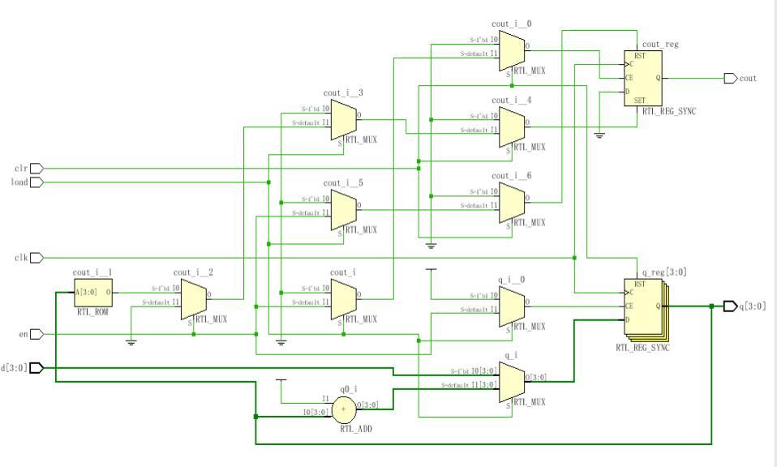

module cnt24 (ten, one, cout, clk, clr);
always @ (posedge clk) begin
output[3:0] ten, one; //输出
output cout; //进位信号 同步24进制计
input clk, clr; 数器，同步清
reg[3;0] ten, one; 零。
reg cout;

if (clr) begin ten <= 0; one <= 0; end
else begin
if({ten, one}) == 8’b0010_0011) //24十进制
begin ten <= 0; one <= 0; cout <= 1; end else if(one==4’b1001)
begin one <= 0; ten<=ten+1;
cout <= 0; end
else begin
one <= one + 1; cout <=0; end
end
end
endmodule

同步24进制计 数器，同步清 零。

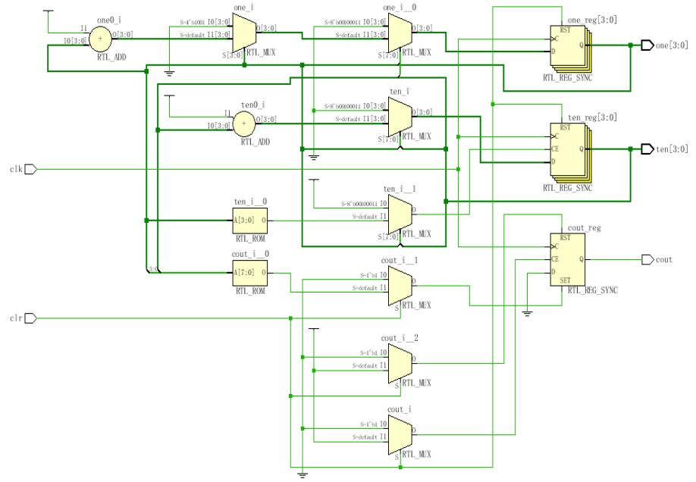

module count60(qout, cout, data, load, cin, reset, clk); output [7:0] qout;
output cout;
input [7:0] data;
input load, cin, clk, reset; reg [7:0] qout;
always @ (posedge clk)
begin
if (reset) qout <= 0;
else if (load) qout <= data; else if (cin) begin
if(qout[3:0] == 9) begin
qout[3:0] <= 0;
if(qout[7:4] == 5) qout[7:4] <= 0;
else qout[7:4] <= qout[7:4]+1;
end
else qout[3:0] <= qout[3:0]+1;
end
end
assign cout = ((qout == 8’h59)&cin)?1:0;
endmodule





1 [例] 模为60的BCD码加法计数器counter60.v

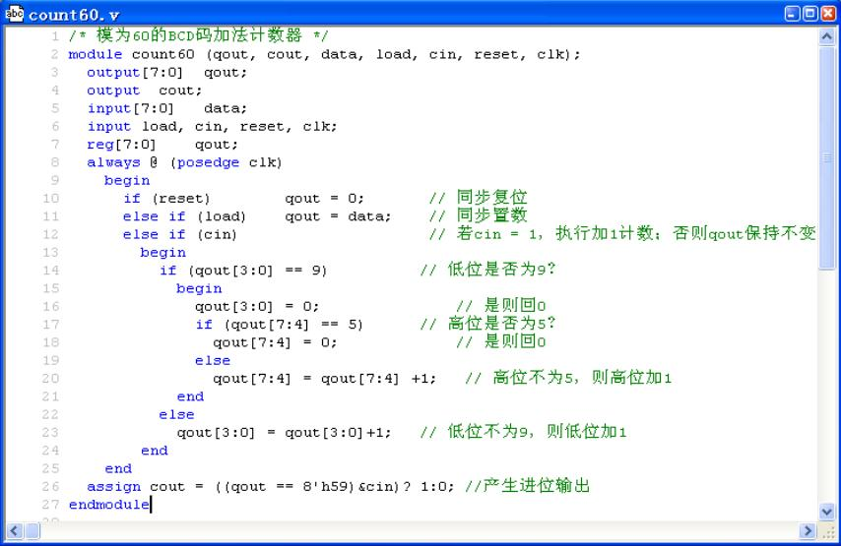
在always块内
的语句是顺序
执行的！

always块语句 和assign语句 是并行执行的！

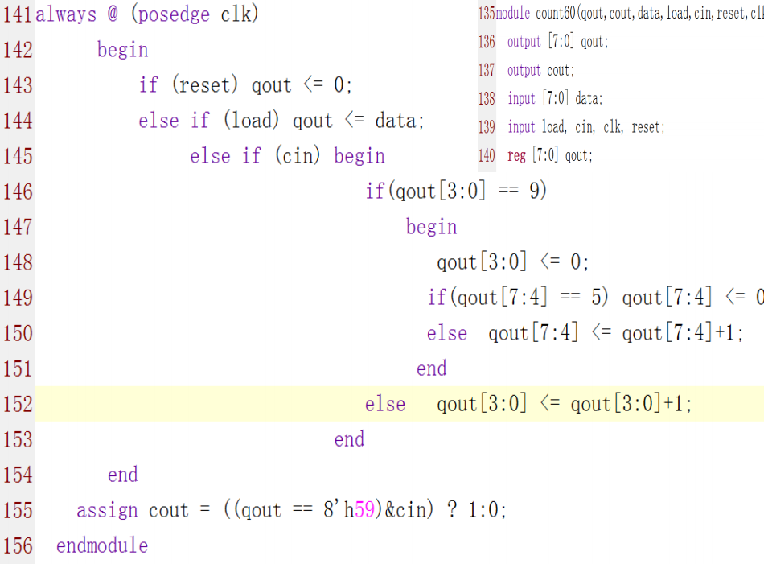

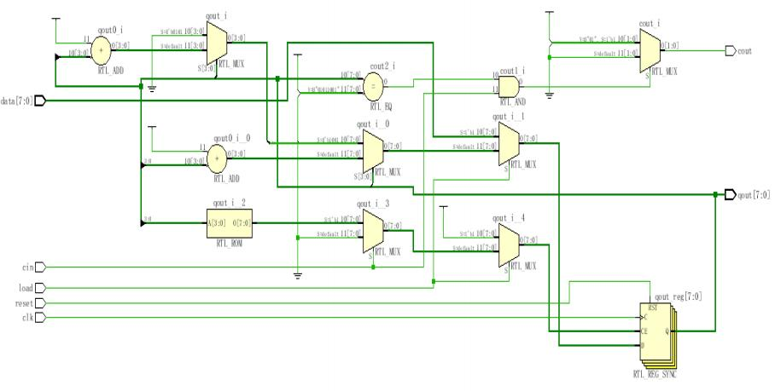

异步计数器：异步计数器是指构成计数 器的低位计数器触发的输出作为相邻计数器 的时钟，这样逐级串联起来的一类计数器， 时钟信号的这种接法又叫行波计数，异步计
数器的技术延迟增加，从而影响了它的范围。

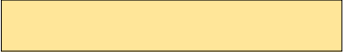
end
always @ (posedge qn[0])
begin if(!rst) begin q[1] = 0; qn[1] = 1; end else begin q[1] = ~q[1]; qn[1] =~q[1]; end
end
always @ (posedge qn[1])
begin if(!rst) begin q[2] = 0; qn[2] = 1; end else begin q[2] = ~q[2]; qn[2] =~q[2]; end
end
always @ (posedge qn[2])
begin if(!rst) begin q[3] = 0; qn[3] = 1; end else begin q[3] = ~q[3]; qn[3] =~q[3]; end
end
endmodule

module yb_cnt4
(q, clk, rst); output[3:0] q; input clk, rst; reg[3:0] q; reg[3:0] qn;

异步4位2进制计数器
always @ (posedge clk)
begin if(!rst) begin q[0] = 0; qn[0] = 1; end else begin q[0] = ~q[0]; qn[0] =~q[0]; end

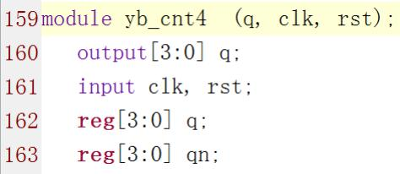

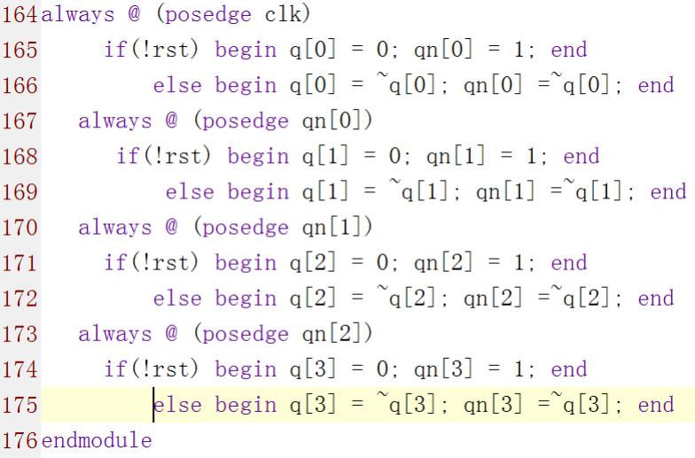

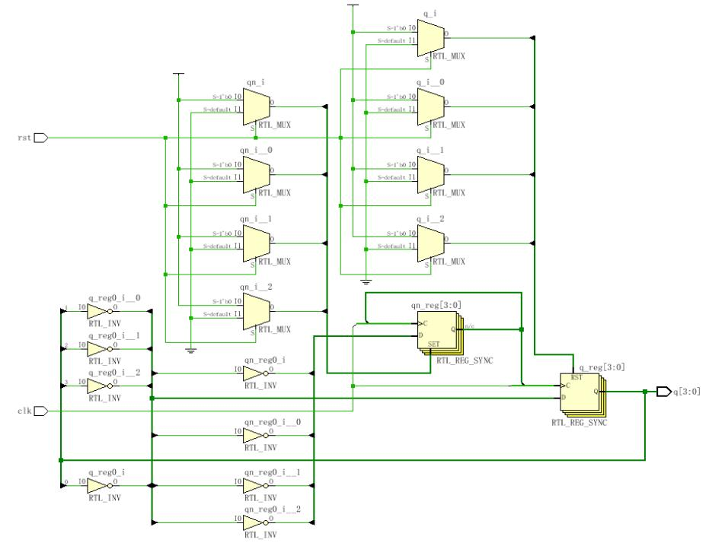

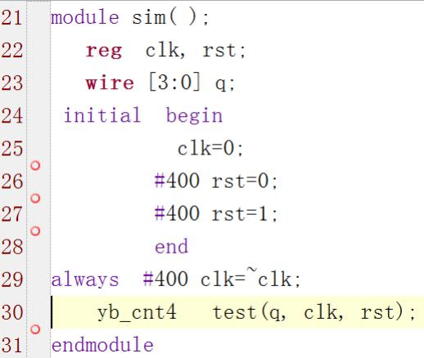

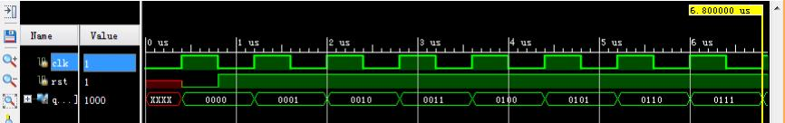

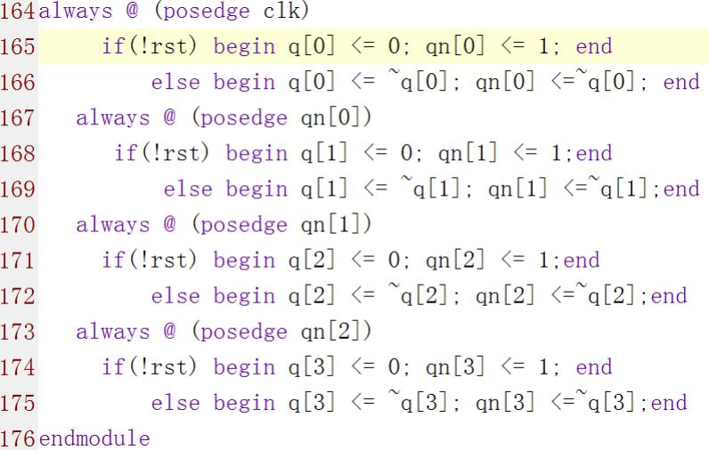

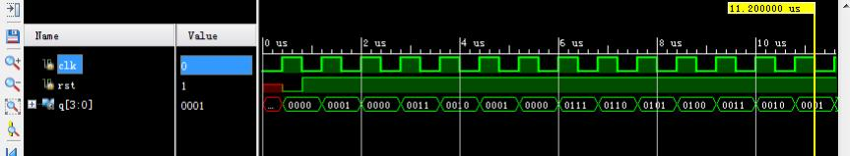

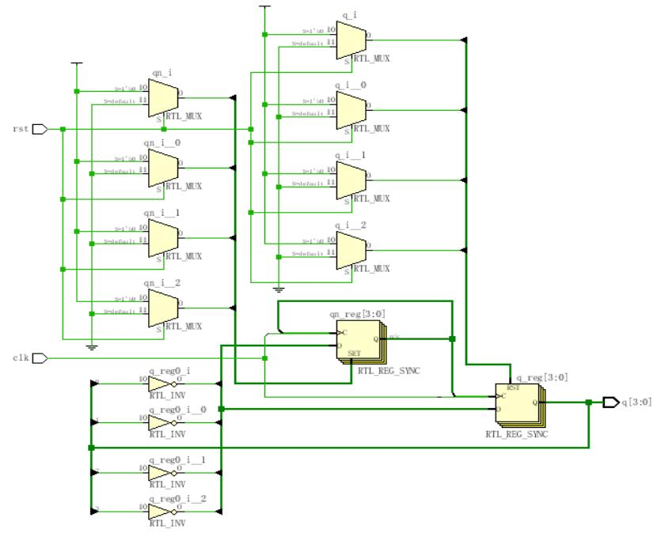

else begin if(load) begin q <= md; end else begin if(q == md)
begin q <= 0; end
begin if(!clr) begin q <= 0; end
else begin q <= q + 1; end end
可变模计数器可以通过模值 控制端来改变计数器的模值
input[6:0] m; reg[6:0] q; reg[6:0] md;
begin md <= m-1;
always @ (posedge clk)
end end
end
endmodule


阻塞与非阻塞赋值差别举例
module yb_cnt16(q, clk, clr, load, m); output[6:0] q;
input clk, clr, load;

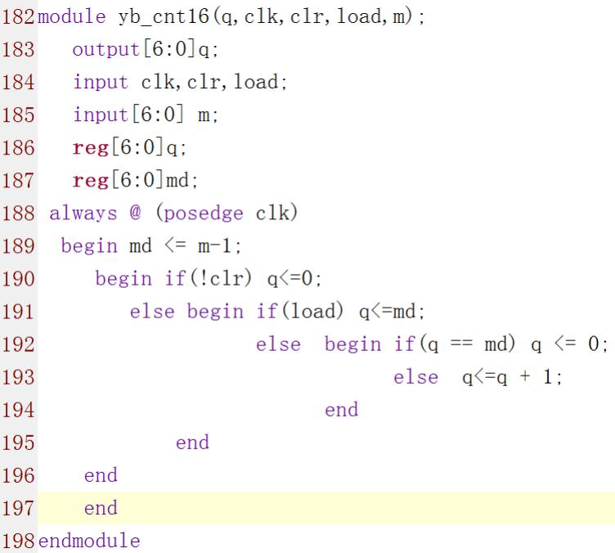

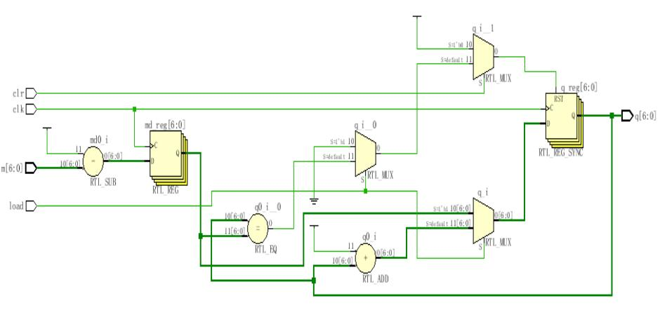

module reg8_1 (q, d, clk, oe);
output[7:0] q;//数据输出
input[7:0] d; //数据输入
input oe, clk; //三态控制端，时钟信号
reg[7:0] q;
always @ (posedge clk)
begin
寄存器是数字电路中的基本模 块，许多复杂的时序逻辑电路都是 由它构成的。在数字系统中，寄存 器是一种在某一特定信号的控制下 用于存储一组二进制数据的时序电 路。通常由触发器购得寄存器，把 多个D触发器的时钟端连接起来就 可以构成一个存储多位二进制代码 的寄存器。
if(oe) begin
q <= 8’bz;
end
else begin
q <= d;
end
end
endmodule

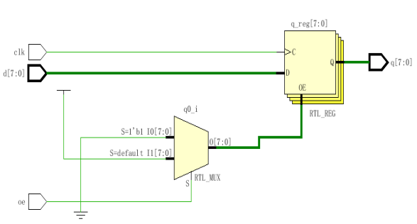
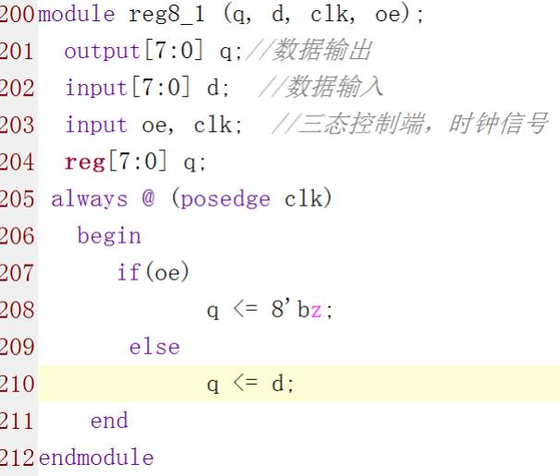

module reg8_1 (q, d, g, oe);
output[7:0] q;//
input[7:0] d; //
input oe, g; //三态控制端，控制信号
reg[7:0] q;
always @ (*)

锁存器是一种与寄存器类似的 器件。与寄存器采用同步时钟信号 控制不同，锁存器是采用电位信号 来进行控制的。

begin
if(oe) begin
q <= 8’bz;
end
else begin
if(g) q <= d;
end
end
endmodule

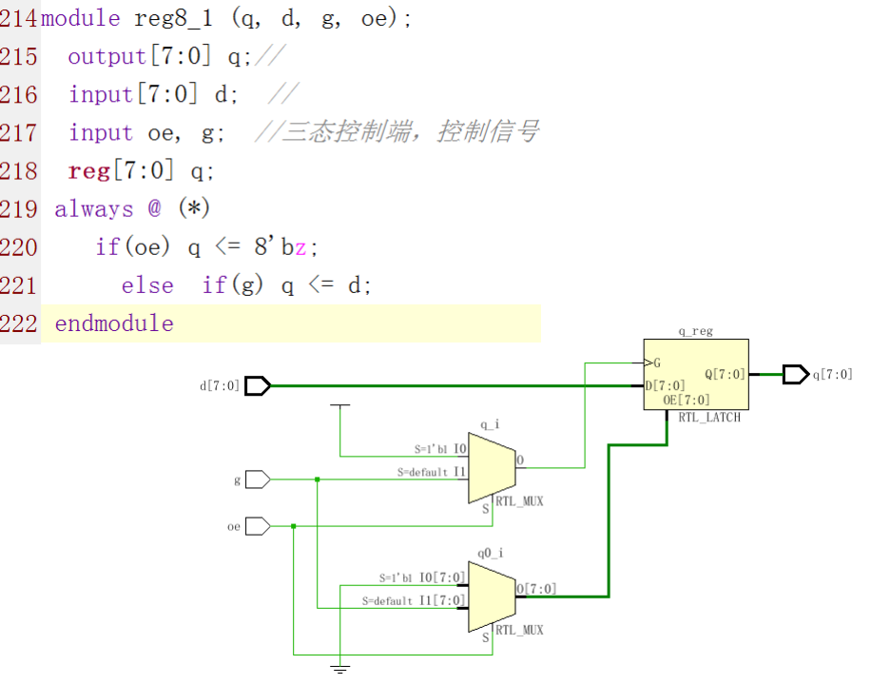

移位寄存器是指寄存器里面存储的二进制数 据能够在时钟信号的控制下一次左移或者右移， 在数字电路中通常用于数据的串并转换、并串转 换、数值运算等。包括双向移位寄存器、串入 (并入) /串出(并出)移位寄存器。

module siso4 (dout, clk, din);//串入串出
output dout;//
input clk;
input din;
reg dout;
reg[3:0] q;
always @ (posedge clk)
begin
q[0] <= din;
q[3:1] <= q[2:0];
dout <= q[3];
end
endmodule

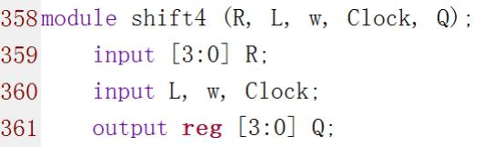
四位移位寄存器的另一种代码 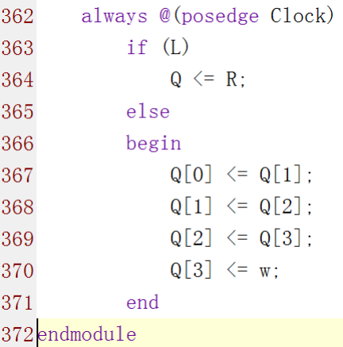
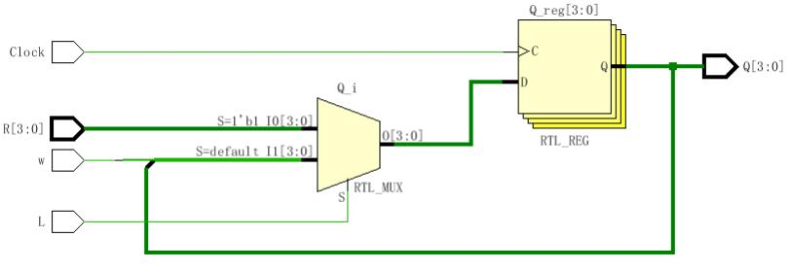

module sipo (dout, din,clr,clk);//串入并出 output[4:0] dout;
input clk, din,clr;
reg[4:0] dout; //五位
always @ (posedge clk )
begin
if(clr) begin
dout <= 0;
end
else begin
dout <= {dout, din};
end
endmodule

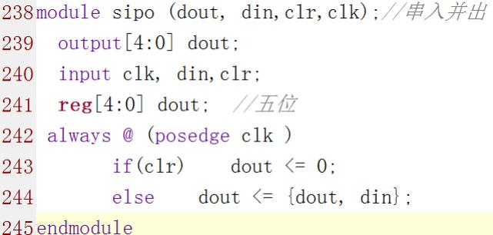
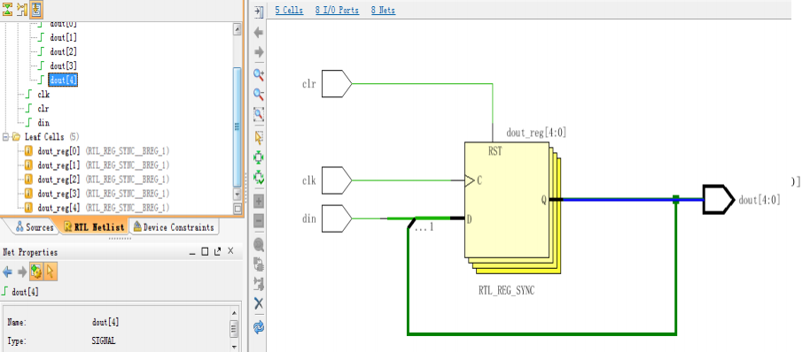

module piso4 ( dout, clk,clr,din);//并入串出
output dout;//
input clk, clr;
input[3:0] din;
reg dout;
reg[1:0] cnt; //初始为0
reg[3:0] q;
always @ (posedge clk)
begin
if(clr) begin q <= 4’b0000; end
else begin if(cnt > 0) begin q[3:1] <= q[2:0];
cnt <= cnt -1; end else if(cnt == 2’b00)
begin q <= din; cnt<=2’b11; end
end
dout <= q[3];
end
endmodule

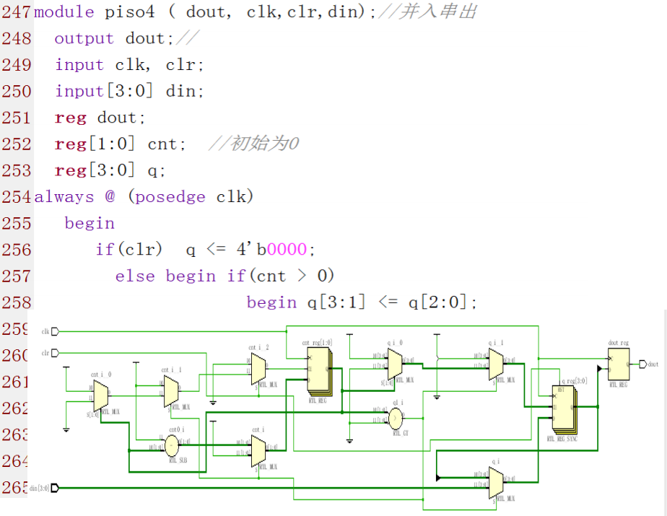

always @ (posedge clk) //双向移位寄存器
begin
if(left_right) begin
q_tempt[7] <= din;
for (i = 7; i >= 1; i = i - 1)
begin q_tempt[i-1] <= q_tempt[i]; end
end
else begin
q_tempt[0] <= din;
for (i = 1; i <= 7; i = i + 1)
begin q_tempt[i] <= q_tempt[i-1]; end
end module d_reg (dout_l, dout_r, clk,
dout_r <= q_tempt[0]; din, left_right);
dout_l <= q_tempt[7]; output dout_l, dout_r;
end input clk, din, left_right;
endmodule
reg dout_l, dout_r;
reg[7:0] q_tempt; //内部有八位 integer i;

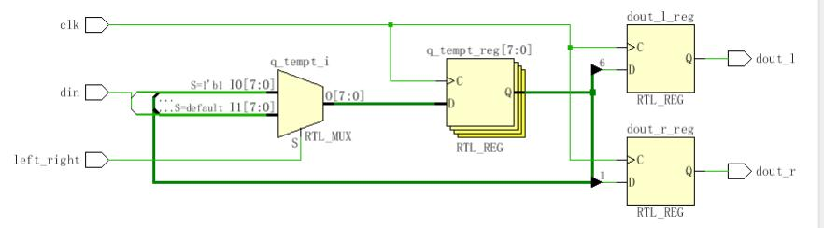

含异步复位端的D触发器

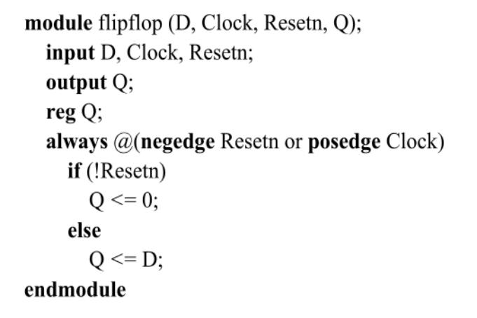

含同步复位端的D触发器

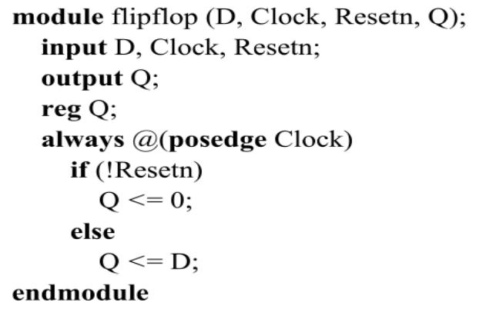

输入端有一 2选1多路器的D触发器
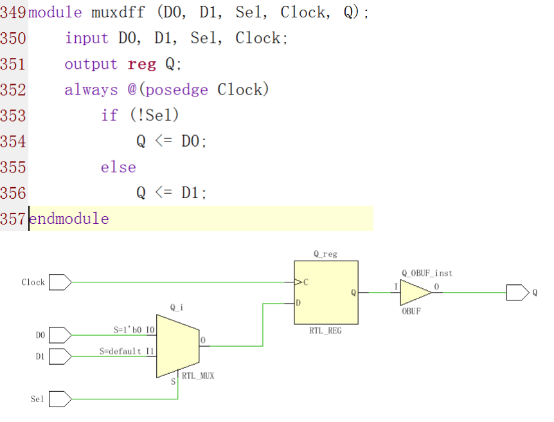


分频器：在数字电路的设计中，分频器是一种应 用十分广泛的电路，其功能就是对较高频率的信号进 行分频。本质上，分频器是加法计数器的变种，其计 数值由分频系数N=fin/fout决定，其输出不是一般计 数器的结果，而是根据分频常数对输出信号的高、低 电平进行控制通常来说，分频器常用于数字电路中的 时钟信号进行分频，从而得到较低频率的时钟信号、 选通信号、中断信号等。

• 偶数分频器是指分频系数是偶数的分频
器，分频系数N = 2 (n=1,2,…,n) ,如果 输入信号的频率为f，则分频器的输出信
n
号为： f/2n

分频系数是2的整数次幂

module div248(div2,div4,div8,clk); output div2, div4, div8;
input clk;
reg div2, div4, div8;
reg[2:0] cnt; //初始化
always @ (posegdge clk)
begin
cnt <= cnt+1;
div2 <= cnt[0];
div4 <= cnt[1];
div8 <= cnt[2];
end
endmodule

module clkdiv (
input mclk, //50MHz
input clr,
output clk190,
output clk48
);
reg [24:0] q; // 25 位计数器
always @ (posedge mclk or posedge clr)
begin
if (clr == 1)
q <= 0;
else
q <= q + 1;
end
assign clk190 = q[17]; // 190 Hz
assign clk48 = q[19]; // 47.7 Hz
endmodule

分频系数不是2 的整数次幂

module div6(div6, clk);
output div6;
input clk;
reg div6;
reg[2:0] cnt;
always @ (posedge clk)
begin
if (cnt == 3’b010) begin
div6 <= ~ div6;
cnt <= 0;
end
else begin
cnt <= cnt + 1;
end
end
endmodule

占空比不是1：1

module div6(div6, clk);
output div6;
input clk;
reg div6;
reg[2:0] cnt;
always @ (posedge clk)
begin
if (cnt == 3’b101) cnt <= 0;
else cnt <= cnt + 1;
end
always @ (posedge clk)
begin
if (cnt == 3’b000) div6 <= 0;
if (cnt == 2’b010) div6<=1;
end
endmodule



always块语句

1 包含一个或一个以上的声明语句(如:过程赋值语句、 任务调用、条件语句和循环语句等)，在仿真运行 的全过程中，在定时控制下被反复执行。



80


格式

在always块中被赋值的只能是register型变量(如reg， integer，real，time)。
每个always块在仿真一开始便开始执行，当执行完块 中最后一个语句，继续从always块的开头执行。

always <时序控制> <语句>

注1：如果always块中包含一个以上的语句，则这些语句必 须放在begin_end或fork_join块中！

always @ (posedge clk or negedge clear)
begin
if(!clear) qout = 0; //异步清零 else qout = 1;
end



注2：always语句必须与一定的时序控制结合在一起才有用！ 如果没有时序控制，则易形成仿真死锁！

1 [例]生成一个0延迟的无限循环跳变过程——形成仿真死锁！ always areg = ~areg;
1 [例]在测试文件中，用于生成一个无限延续的信号波形—— 时钟信号

‘define half_period 50
module half_clk_top;
reg reset, clk; // 输入信号
wire clk_out; // 输出信号
always #half_period clk = ~clk;
……
endmodule


1 [例] 用always块语句产生T’FF和8位二进制计数器。
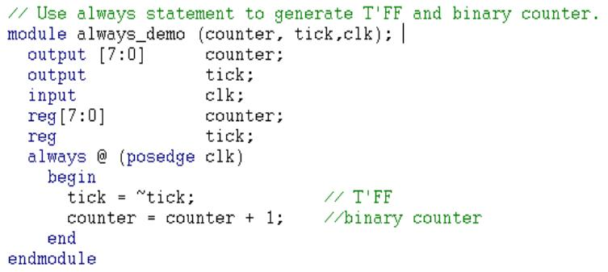

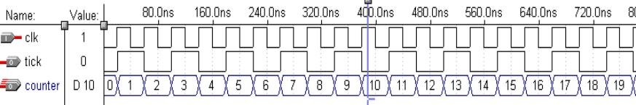
82



敏感信号不要为x或z，否则会阻挡进程！

always块语句模板


always @ (<敏感信号表达式>)
begin
// 过程赋值语句
// if语句
// case语句
// while，repeat，for循环 // task，function调用
end

敏感信号表达式又称事件表达式或敏感表，当其值改变
时，则执行一遍块内语句； 一般为输入 在敏感信号表达式中应列出影响块内取值的所有信号!
敏感信号可以为单个信号，也可为多个信号，中间需用
关键字or连接！

always@ (posedge clock or posedge reset) begin

……
end


常用于描述 组合逻辑
always的时间控制可以为沿触发，也可为电平触发。 关键字posedge表示上升沿； negedge表示下降沿。
常用于描述 时序逻辑

由两个沿触发的always 块 由多个电平触发的always 块

always@ (a or b or c) begin

……
end




模板1

模板2


always块语句是用于综合过程的最有用的
语句之一，但又常常是不可综合的。为得
到最好的综合结果， always块程序应严格
按以下模板来编写：

always @ (Inputs) //所有输入信号必须列出，用or 隔开
begin
//组合逻辑关系
……
end


85
…… //锁存动作
always @ (Inputs) //所有输入信号必须列出，用or 隔开
if (Enable)
begin
end



模板5

模板4



always @ (posedge Clock) // Clock only
begin
…… // 同步动作
end

always @ (posedge Clock or negedge Reset)
// 可产生触发器和组合逻辑
// Clock and Reset only
begin
if (! Reset)
// 测试异步复位电平是否有效 // 异步动作
// 同步动作
……
else
……
end




(1) 当always块有多个敏感信号时，一定要采用if - else if语句，而不能采用并列的if语句！否则易造成 一个寄存器有多个时钟驱动，将出现编译错误。

always @ posedge min_clk or negedge reset)
begin
if (reset)
min<=0;
else if (min=8’h59) //当reset无效且min=8’h59时 begin
千万别写
成if哦！
min<=0;h_clk<=1;
end
end

(2) 通常采用异步清零！只有在时钟周期很小或清零信号为 电平信号时(容易捕捉到清零信号)采用同步清零。



语句的顺序执行与并行执行


内容概要

一、语句的顺序执行
二、语句的并行执行




语句的顺序执行与并行执行

一、 语句的顺序执行
1 在 “always”模块内，逻辑按书写的顺序执行。
1 顺序语句——“always”模块内的语句。
1 在 “always”模块内，若随意颠倒赋值语句的书写顺 序，可能导致不同的结果！
1 注意阻塞赋值语句当本语句结束时即完成赋值操作！





a和q的波形反相！

[]顺序执行模块2 。 module serial2(q,a,clk);
output q,a;
input clk;
reg q,a;
always @(posedge clk) begin
a=~q;
q=~q;
end
endmodule

对前一时刻的q值取反
对前一时刻的q值取反

语句的顺序执行与并行执行

[例]顺序执行模块1。
module serial1(q,a,clk);
output q,a;
input clk;
reg q,a;
always @(posedge clk) begin
对前一时刻的q值取反
q=~q; //阻塞赋值语句
a=~q;

对当前时刻的q值取反
end
endmodule

q=~q;
a=~q;
serial1.vwf

a=~q;
q=~q;
serial2.vwf


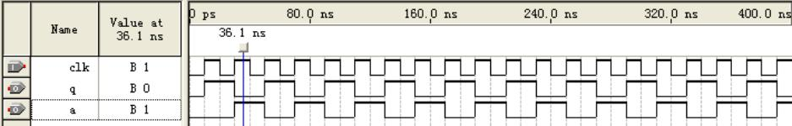
a和q的波 形反相！

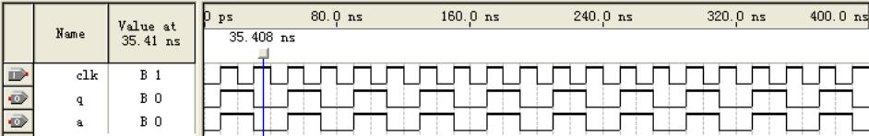
a和q的波形 完全一样！

92
parall1.vwf
对前一时刻的q值取反


二、 语句的并行执行
1 “always”模块、“assign”语句、实例元件都是同时(即并行) 执行的！
1 它们在程序中的先后顺序对结果并没有影响。
1 下面将两条赋值语句分别放在两个“always”模块中，尽管两 个“always”模块顺序相反，但仿真波形完全相同，q和a的波 形完全一样。
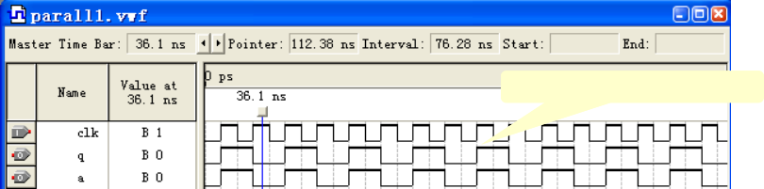

对前一时刻的q值取反

[例]并行执行模块1 。 module parall1(q,a,clk);
output q,a;
input clk;
reg q,a;
always @(posedge clk) begin
q=~q;
end
always @(posedge clk) begin
a=~q;
end
endmodule



[例]并行执行模块2 。 module parall2(q,a,clk);
output q,a;
input clk;
reg q,a;
always @(posedge clk) begin
a=~q;
end endmodule
end
always @(posedge clk) begin
q=~q;


93



设计技巧

1 建议：
(1)在进行设计前，一定要仔细分析并熟悉所 需设计电路或系统的整个工作过程；合理划分 功能模块；并弄清每个模块输入和输出间的逻 辑关系！
(2)在调试过程中，仔细阅读并理解错误信息， 随时查阅教材和课件上有关语法，纠正语法错 误。

正确的写法
注：当某个变量有多个触发 条件时，最好将它们放在一 个always块中，并用if-else 语句描述在不同触发条件下 应执行的操作！

1．一个变量不能在多个always块中被赋值！
1 这个问题一定要注意！否则编译不能通过。 [例1] 带异步清零、异步置位的D触发器

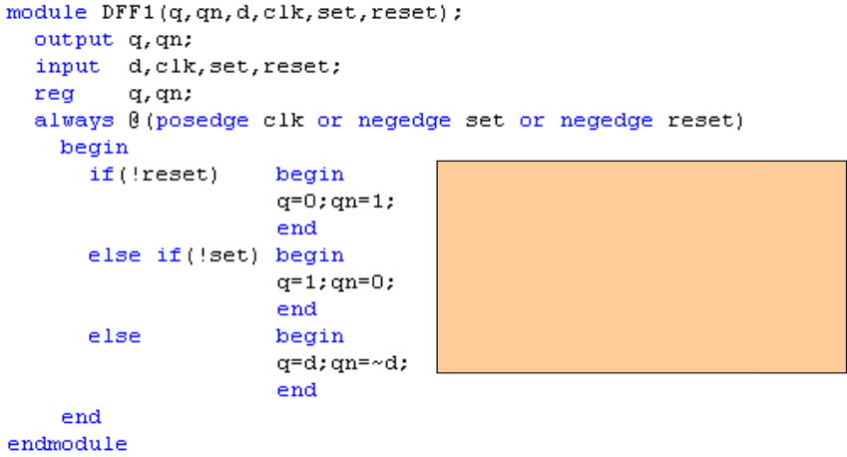
95




错误的写法

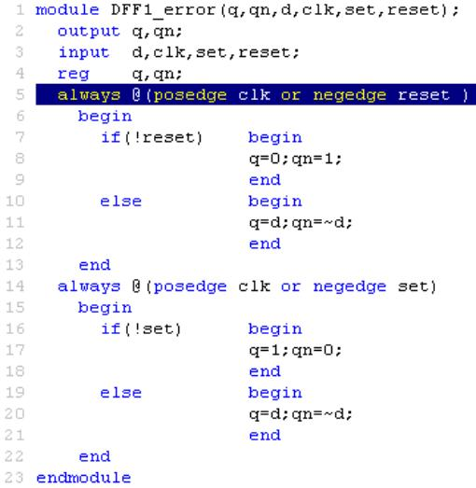
注：这里q和qn在两个 always块中都被赋值！ 因为always块之间是并 行操作，造成某些语句 可能是互相矛盾的，所 以编译器无所适从，只 能报错！

错误的写法

2． 在always块语句中，当敏感信号为两个以上的时钟边 沿触发信号时，应注意不要使用多个if语句！以免因逻 辑关系描述不清晰而导致编译错误。
1 [例2] 在数码管扫描显示电路中，设计一个中间变量， 将脉冲信号start转变为电平信号enable 。

always@(posedge start or posedge reset)
if (reset) enable <=0;
if (start) enable<=1;
1 编译后出现了多条警告信息，指明在语句always @(posedge start or posedge reset)中，变量enable不能 被分配新的值！
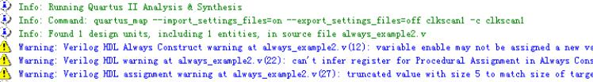



1 其仿真波形如下：
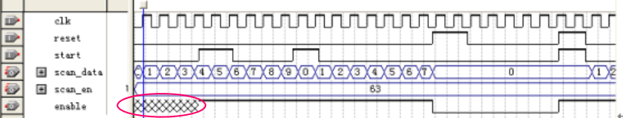

注：由于在最初一段，start和reset均为0，导 致enable为不定态，则scan_data开始加1计数 (正确情况应是在按下start时scan_data才开 始加1计数)。当start和reset同时为1时， enable=1，则scan_data开始加1计数。


98


正确的写法


always@(posedge start or posedge reset)
if (reset) enable <=0;
else enable<=1;
1 语句“else enable<=1;”隐含了reset无效、且start有效 的意思，因此与else if(start) enable<=1;效果一样！
1 正确的仿真波形如下：
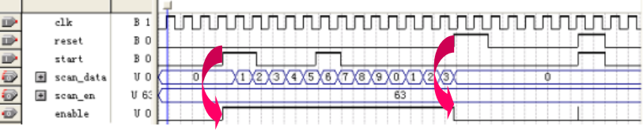


注：可见在最初一段，当start和reset均为0时， enable被认为初值为0 ，则scan_data不计数，保持初值为0；一旦start有效时，则scan_data 才开始加1计数。当start和reset同时为1时，先执行的是“if (reset) enable <=0; ”，故enable仍为0，则scan_data保持原值0。

错误的写法
正确的写法

3．当输出信号为总线信号时，一定要在I/O说明中指明其 位宽！否则在生成逻辑符号时，输出信号被误认为是单 个信号，而没有标明位宽，就不会当成总线信号。
1 [例5] 声明一个位宽为5的输出信号run_cnt ，其类型为 reg型变量。

output run_cnt;
reg[4:0]run_cnt;

output[4:0] run_cnt; //这里一定要指明位宽！ reg[4:0]run_cnt;


4．当要用到计数器时，一定要根据计数最大值事先计算 好所需的位宽！若位宽不够，则计数器不能计到你设定 的最大值，当该计数器用作分频时，则输出时钟始终为 0，所设计电路将不能按预定功能正常工作！
1 [例4]如某同学在做乐曲演奏电路实验时，对乐曲演奏 子模块的仿真完全正确，high[5:0]、mid[5:0]、low[5:0] 都有输出，但下载时音名显示数码管始终为000。
1 这主要是因为他在分频子模块中clk_4Hz的分频用计数 器count_4位宽设置不够，则clk_4Hz输出为0，故音名显 示计数器high[5:0]、mid[5:0]、low[5:0]输出始终为0，电 路不能正常工作。


input clkin,clr;
output clk_6M,clk_4;
reg clk_6M,clk_4;
reg[2:0] count_6M;
reg[15:0] count_4;
parameter count_6M_width=5;
parameter count_4_width=5000000;
always@(posedge clkin or posedge clr)
begin
if(clr) begin
count_4=0;
end
else
begin
if(count_4==count_4_width-1) //此条件不可能满足！
begin
count_4=0; clk_4=1;
end
else
begin
count_4=count_4+1; clk_4=0;
end
end
endmodule
2^25=8588608，故计数器位宽 应为25，应写为[22:0] 。若写 成[15:0]，则clk_4一直为0，则 下载后数码管显示一直为0 ， 扬声器一直是一个音调

错误的写法

102

module f20MHz_to_6MHz_4Hz(clkin,clr,clk_6M,clk_4);

clk_4=0;

end


5 ．注意程序书写规范：语句应注意缩进，if-else语句 注意对齐，应添加必要的注释！

6．注意区分阻塞赋值和非阻塞赋值的区别。
1 在一个源程序中，要么都采用阻塞赋值语句，要 么都采用非阻塞赋值语句，最好不要混合使用， 否则可能逻辑关系出错！
1 为易于综合，建议均采用非阻塞赋值语句！

